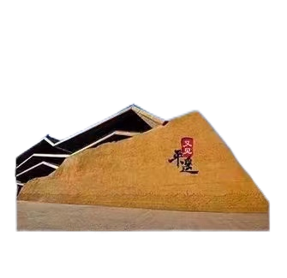

400元

山西晋中+又见平遥演出门票2人票，单人多人可定

提前4小时咨询看有票没有

1，实名制购票，身份证➕手机号码，确定好下单，不退不换。

2，下午2点，晚上7点，遇到周末会加场，节假日一天5场

3，身高1.2米以下的儿童免票，身高1.2米以上需购买成人票。

4，约90分钟（需要提前入场）

5，没有固定观众席，因为是移动的观看模式，跟着情景，

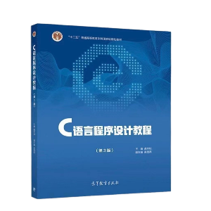

5元

龚本灿 c语言第三版书 二手 正版

感兴趣的话点“我想要”和我私聊吧～C语言程序设计教程(第3版)

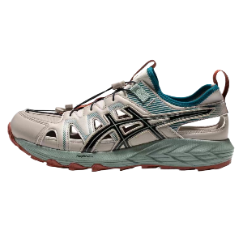

480元

【全新】ASICS亚瑟士新款GEL-SONOMA SE男女时尚舒适情侣复古运动休闲鞋

tb官方旗舰店购买.全新未穿过，吊牌未拆，鞋盒、小票、购买记录都在。不退不换出给有缘人。

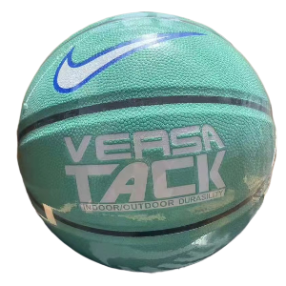

34元

省队闲置！闲置全新耐克/乔丹篮球，全新的一次都没用过，原价288元，之前公司买 来给篮球队训练用的，现在球队更换篮球，还有几个篮球放着用不上

现队长让我处理出去，质量弹力都是非常好的，手感也很好，全新未拆封，室内外都可用

材质:PU吸湿材质 ，丁基内胆（耐打耐磨）

适用场地:室内外都可用，橡胶地，水泥地均可

直接拍是基础款5号球价格，需要7号球点击我想要私聊询价

全新的，膜都没撕，膜都没撕！



300元

泰国芭提雅景区演出当地传统景点表演电子门票，欢迎咨询。[超便宜]

100元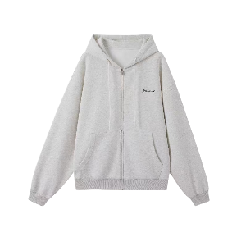

NEOTCG 学院风字母Logo刺绣加绒加厚宽松连帽开衫外套卫衣男女同款正品仅试穿

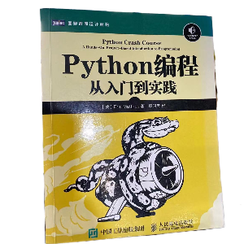

14.79

正版二手 Python编程从入门到实践第二2版人民邮电出版社

⭐【正版二手】 只做正版二手书，盗版全额退款。8～9 成新左右，择优发货。会有少量笔记划线等不影响使用，没有破损少页。如果有习题集不保证做了多少。默认没有光盘、磁带、学习卡等附件，有的话都会配上发出去但不保证一定有。在意的宝慎拍哦！

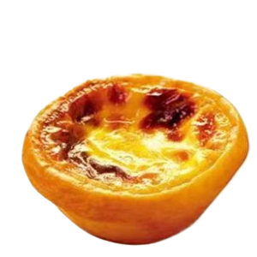

5元

5元出一个刚买的KFC蛋挞，12点到宿舍（深圳校区东园）

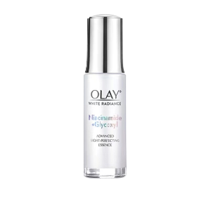

75

出个olay小白瓶 仅用过几次 还剩95％左右 不常用所以出了 保正不正我喝了 标价直拍就行

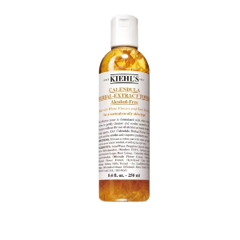

80

科颜氏金盏花爽肤水500ml全新未拆封，没有盒子，图片实物保质期到2026年下半年 旗舰店入有购买记录，保证正品。

联系方式：123456

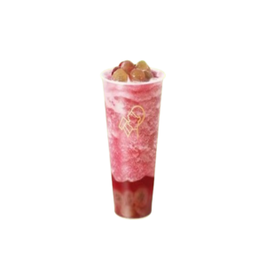

10元

喜茶买一送一，求拼，可以帮忙带回宿舍（南校）

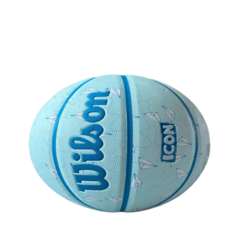

65元

威尔胜全新篮球，纸飞机，颜值爆表，训练球

感兴趣的话点“我想要”和我私聊吧～

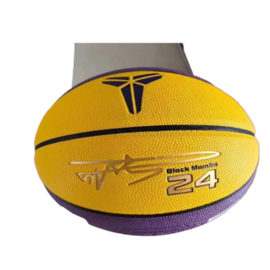

58元

大学毕业急售一个闲置科比纪念篮球七号球比赛篮球PU材质篮球外场内场通用篮球

学院打比赛赢的奖品

一个科比黑曼巴纪念球

标准的七号比赛专用球 PU材质

宿舍有好几个球了 所以这个全新没打过

可以送网兜和球针 包邮 可以拍就还在

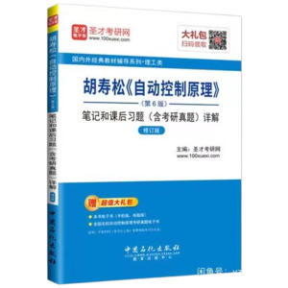

14.45元

北京科技大学 机械考研资料 已上岸 便宜出

官方正版 胡寿松自动控制原理 第6版7版 笔记和课后习题含考研真题详解 考研参考书 赠电子书 配科学社教材辅导书

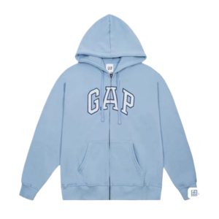

100元

Gap外套买大了男女同款很好看，全新

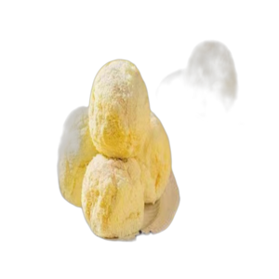

12元

出一份鲍师傅12元3个，6点带回宿舍（深圳校区西园）

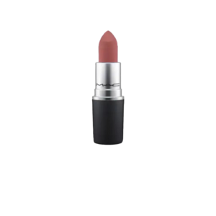

50元

mac水漾544，闺蜜送的生日礼物，放家里一直没用，便宜出掉了，图片是实拍的，专柜购入的，保真正品，购物记录小票还在的，全新包邮出，包退。喜欢的可以拍下。

需要礼盒礼袋包装可以说一下

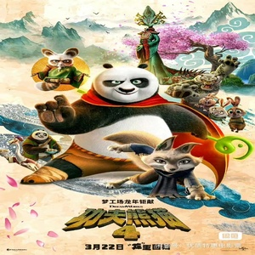

30元

电影《功夫熊猫4》30元两张在光明大千里时间是4.21晚上10点

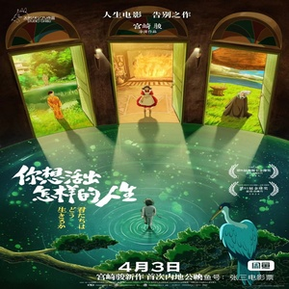

30元

宫崎骏《你想活出怎样的人生》30元两张在光明大千里时间是4.21晚上10点